询价通知书

项目编号：17A-XJCG16

项目名称：寝室晾衣架采购

（第三次询价公告）

采购人：重庆幼儿师范高等专科学校

2017年11月

第一部分 采购公告

重庆幼儿师范高等专科学校拟对寝室晾衣架采购项目进行询价采购，欢迎符合条件的供应商前来参加报价。
一、项目编号：17A-XJCG16
二、项目名称：寝室晾衣架采购
三、项目内容
项目名称 | 商品名称 | 单位 | 数量 | 最高限价（万元）
寝室晾衣架采购 | 不锈钢晾衣架  制作与安装 | 套 | 160 | 1.44
四、供应商资质要求
（一）合格供应商应首先符合政府采购法第二十二条规定的基本条件：
1、具有独立承担民事责任的能力；
2、具有良好的商业信誉和健全的财务会计制度；
3、具有履行合同所必需的设备和专业技术能力；
4、有依法缴纳税收和社会保障资金的良好记录；
5、参加政府采购活动前三年内，在经营活动中没有重大违法记录;
6、法律、行政法规规定的其他条件。
（二）特定资格条件
1、投标人须具有不锈钢加工和制作等方面的专业人员和专业技术能力（提供营业执照复印件加盖投标人公章，原件备查）
五、报价时间
2017年11月16日上午9：20——9:50
六、报价地点
重庆幼儿师专招投标采购中心（德馨楼217室）。
七、联系方式
采购人： 重庆幼儿师范高等专科学校
联系人： 冉老师 85797513

重庆幼儿师范高等专科学校
2017年11月10日

第二部分 询价项目说明及要求
一、询价项目内容及要求一览表
项目名称 | 商品名称 | 中标人数量 | 预算金额（元）
寝室晾衣架采购 | 晾衣架 | 1 | 14400
二、技术说明及要求
1、材质：国标304不锈钢
2、⌀32圆管 两根 1.9米*2根 厚度1.0MM
3、三脚架25MM*25MM方管 厚度1.0MM
4、详细技术参数及安装图纸见下图。
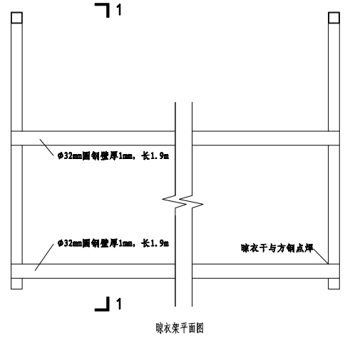
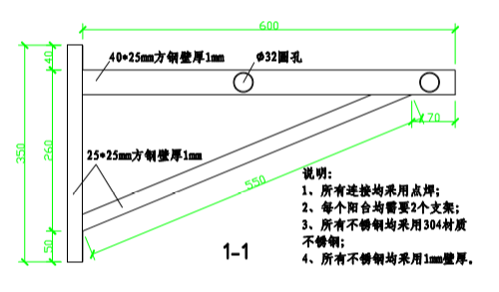

注：中标人须根据采购人现场地形地貌和采购人现场管理人员的要求进行合理化施工，最终安装数量和尺寸以现场需求为准。
三、商务说明及要求
（一）交货时间：
2017年11月25日前安装调试完毕。
（二）交货地点：
采购人指定地点
（三）验货方式
1、货物到达现场后，中标人应在使用单位人员在场情况下当面开箱，共同清点、检查外观，采购人从中标人交货的产品中随机抽取并进行切割，检查厚度和材质是否符合采购技术参数要求，双方签字确认。若与采购文件中技术参数不符，采购人拒绝收货。
2、中标人应保证货物到达采购人所在地完好无损，如有缺漏、损坏，由供应商负责调换、补齐或赔偿。
3、中标人应提供完备的技术资料、装箱单和合格证等，并派遣专业技术人员进行现场安装调试。验收合格条件如下：
（1）设备技术参数与采购合同一致，性能指标达到规定的标准。
（2）货物技术资料、装箱单、合格证等资料齐全。
（3）在系统试运行期间所出现的问题得到解决，并运行正常。
（4）在规定时间内完成交货并验收，并经采购人确认。
4、产品在安装调试并试运行符合要求后，才作为最终验收。
(四)报价原则及要求
本次询价采购项目采用一次性报价。报价应包含：货物费、运输费、安装调试费、装御费、培训费、保险费、税费（含关税）等本项目涉及的所有费用。最高限价为14400元（人民币大写壹万肆仟肆佰元整）。符合采购单位询价文件要求，且报价总价最低并报价低于采购预算金额的投标人中标。（如大小写金额不符时则以大写金额为准）。
（五）付款方式
待货物全部送到采购人指定地点，按采购人要求安装调试到位并经采购人验收合格后付款。
（六）报价时间及方式
2017年11月16日上午9：20——9:50。有意愿的报价人请将报价清单填写完整、资格证明文件及其他资料密封后在指定报价时间递交到重庆幼儿师专招投标采购中心，逾期不再受理。
（七）安全责任
竞标人须对产品的加工制造、运输、装卸、安装、调试等与本项目有关的一切安全问题承担全部责任。
（八）其它内容
因本项目安装及施工时在学生寝室，中标人须服从学校管理人员的安排，文明施工，未经允许不得随意改变学生寝室的原状原貌，不得随意破坏施工现场其它附属设施设备。如有学生投诉或安全隐患等遗留问题采购人有权拒绝付款。

报 价 函

（采购人名称） ：
我方收到____________________________（询价项目名称）的询价文件，经详细研究，决定参加该询价项目的报价。
1.愿意按照询价文件中的一切要求，提供本项目的货物、技术及售后服务，最终报价为____________________元（大写：______________________________）。
2.我方承诺：本次谈判的有效期为90天。
3.我方完全理解和接受贵方询价文件的一切规定和要求及评审办法。
4.在整个询价过程中，我方若有违规行为，接受按照《中华人民共和国政府采购法》和《竞争性谈判文件》之规定给予惩罚。
5.我方若成为成交供应商，将按照询价结果签订合同，并且严格履行合同义务。本承诺函将成为合同不可分割的一部分，与合同具有同等的法律效力。
供应商（公章）：
地址：
电话： 传真：
报价人：
年 月 日

